
GOVERNO DE SERGIPE
SECRETARIA DE ESTADO DA SAÚDE

TERMO DE REFERÊNCIA

OBJETO: Solicitação de compra de serviços/procedimentos para cumprimento de liminar em favor do paciente JOSEFA MARIA ROSA, conforme descrito abaixo.

PROCESSO Nº 201785500405

FORNECIMENTO DE 30 (TRINTA) SESSÕES DE OXIGENOTERAPIA

Quant. | Descrição dos Serviços e Procedimentos
 | CUSTOS HOSPITALARES: Taxas, Materiais e Medicamentos, Anátomo Patológico
 | HONORÁRIOS DA EQUIPE CIRÚRGICA

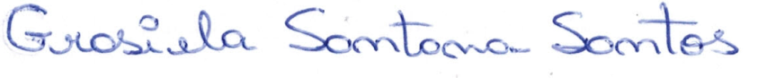
Assessoria Técnica Coordenação Estadual de Atenção Hospitalar, Urgência e Emergência
Aracaju, 24 de Abril de 2017

